**SIGEPE – Sistema de Gestión de Pedidos**

**Especificación de Caso de Uso**

**Gestión Direcciones**

1.1

**Historia de Revisión**

|  |  |  |  |
| --- | --- | --- | --- |
| **Fecha** | **Versión** | **Descripción** | **Autor** |
| 12/04/2013 | 1.0 | Versión Inicial del Documento | Marcelo Cajamarca  Valeria Haro |
| 23/04/2013 | 1.1 | Actualización | Edwin Sigcha  Valeria Haro |

# Tabla de Contenidos

Tabla de Contenidos 2

UC009 – Registrar asistencia 3

Descripción Breve 3

Flujo de Eventos 3

Flujo Básico 3

Flujo Alternativo 3

Excepciones 3

Requerimientos 3

Precondiciones 3

Poscondiciones 3

Diagrama de Caso de Uso 3

Interfaces de Usuario 4

GP-UC009-UI01 – Ventana de ingreso 4

Especificación de Caso de Uso

# UC009 – Registrar asistencia

## Descripción Breve

Permite el manejo de datos de direcciones para los clientes ya que éstos pueden tener varios lugares de entrega

## Flujo de Eventos

## Flujo Básico

1. El sistema muestra la opción Gestionar Direcciones Cliente.
2. Al ingresar muestra un formulario, en el que se debe digitar los datos del cliente sea la CI/ RUC o los nombres y apellidos del cliente, con la opción de buscar para Buscar el cliente y mostrar los datos más representativos del cliente.
3. Los campos a ingresar son los siguientes:
   1. Ciudad
      1. Las opciones serán cargadas en un combo box tomando los datos ingresados en la base de datos
   2. Calle principal
      1. Campo de texto: Letras
      2. Longitud de hasta 25 caracteres
   3. Calle secundaria
      1. Campo de texto: Letras
      2. Longitud de hasta 25 caracteres
   4. Número de casa
      1. Campo: números
   5. Teléfono
      1. Campo de texto: Números
      2. Longitud 15 caracteres
4. También presenta las opciones
   1. Guardar
   2. Cancelar
5. Una vez llenado el formulario se debe enviar a persistir
6. El sistema validara los datos y guardara los datos en la base de datos, si no hay ningún error enviara un mensaje notificando el éxito de la operación.

Aparte de los datos que proporciono el usuario el sistema deberá guardar los siguientes datos adicionales:

* 1. Nombre de usuario: Para saber que usuario agrego un nuevo cliente, este dato lo toma a partir de los datos ingresado en el login
  2. Fecha y hora de creación: fecha de cuando se crearon direcciones, solo cuando se crea.
  3. Fecha y hora de modificación: fecha de modificación realizadas

1. El usuario visualiza el mensaje y acepta.

## Flujo Alternativo

En el caso de que el cliente aún no haya sido persistido en la base de datos se deberá ingresar primero estos datos siguiendo el caso de uso SIGEPE-CLI-UC001-Gestión de Clientes

## 

## Excepciones

La cédula no existe en el sistema.

* Mostrar mensaje “El usuario no existe”.

Si se envía datos que no correspondan con el formato, si hay campos obligatorios que se han dejado vacíos, el sistema mostrara cada uno de los errores.

## Requerimientos

* Gestión Empleados

## Precondiciones

El sistema tiene abierta la ventana de registro de asistencia.

## Poscondiciones

El sistema almacenó el registro.

## Diagrama de Caso de Uso

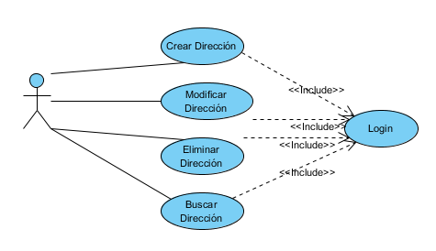

## Interfaces de Usuario

### GP-UC009-UI01 –